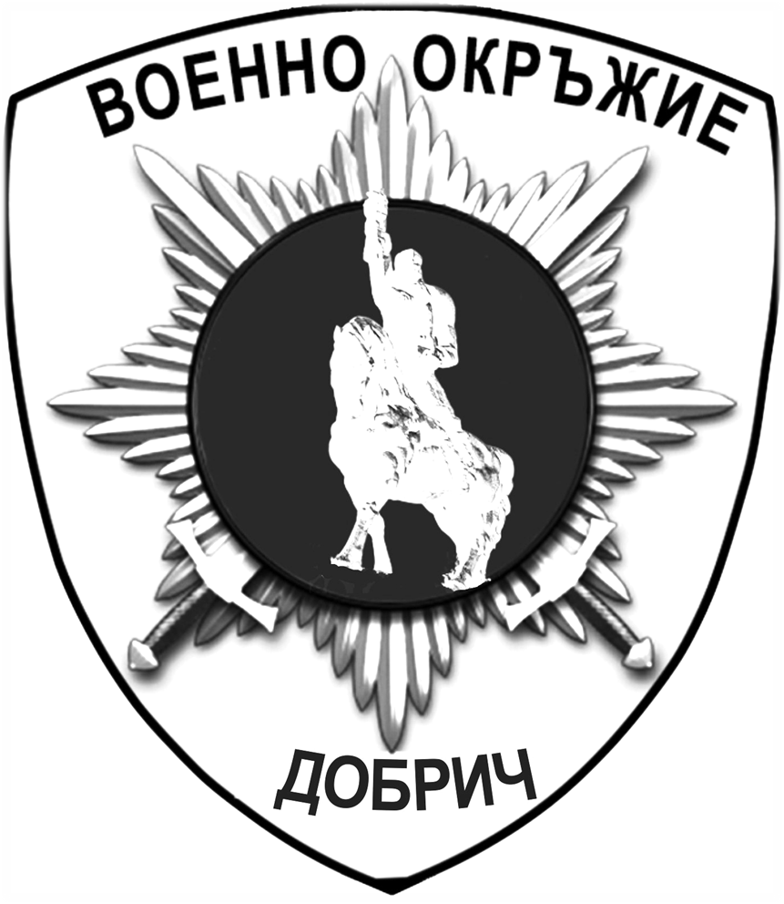 | ЦЕНТРАЛНО ВОЕННО ОКРЪЖИЕ
ВОЕННО ОКРЪЖИЕ ІІ СТЕПЕН – ДОБРИЧ
9300, гр.Добрич, бул. „Добруджа” № 4, ет.4, тел. 058 664764

ОБЯВА
за провеждане на конкурс

Със заповед № РД-869/30.07.2024 г. на командира на Командване логистична поддръжка са обявени 118 (сто и осемнадесет) вакантни войнишки длъжности във военни формирования от състава на Командване логистична поддръжка за приемане на военна служба на лица, завършили граждански средни или висши училища, в страната или в чужбина, както следва:

Военно формирование | брой | Военно формирование | брой
в.ф. 54870 - София | 9 | в.ф. 28130 - Стражица | 2
в.ф. 57310 - Ловеч | 25 | в.ф. 42620 - Козарско | 1
в.ф. 48940 - Бургас | 21 | в.ф. 28930 - Брацигово | 4
в.ф. 26960 – Царева Ливада | 2 | в.ф. 22620 - София | 2
в.ф. 52480 - София | 33 | в.ф. 24350 - Кочово | 9
в.ф. 22680 - Карлово | 2 | в.ф. 24480 - Ловеч | 8
Всичко : |  |  | 118

Срок за подаване на заявленията
до 13.09.2024 г.
.Повече информация може да получите от офиса за военен отчет към общината или на телефон: 088 702 3302, както от сайтовете на:

Централно военно окръжие: www.comd.bg и
Министерство на отбраната: www.mod.bg

Образци от формулярите и подробностите за кандидатстване са изложени във Военно окръжие - Добрич, бул. “Добруджа” № 4, ет. 4, тел. 058/664 764 и 0882/552 019, където се подават необходимите документи.

